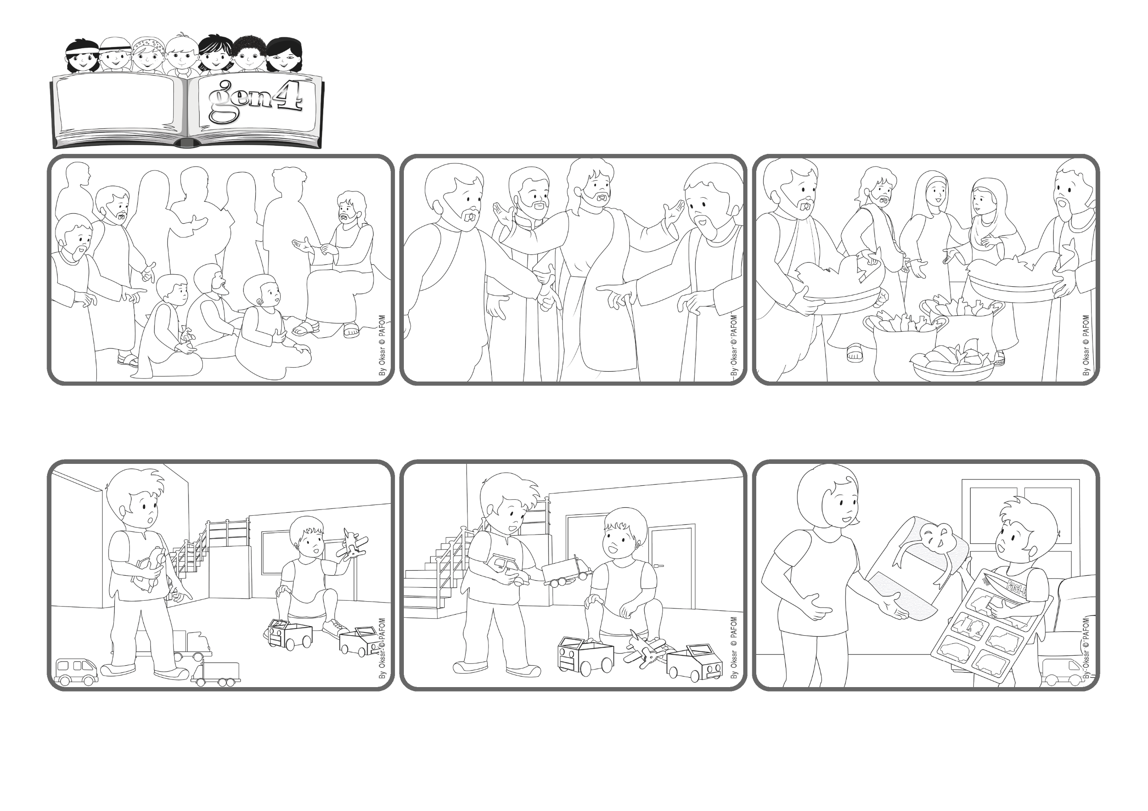

**«Dai-lhes vós de comer» (Lc 9, 13).**

(JUNHO 2025, da liturgia de Domingo 22 de Junho, XII Tempo Comum – Corpo de Deus)

**Palavra de Vida**

**Dar com generosidade faz milagres**

“Que bom seria se Jesus lhe desse alguns carrinhos verdadeiros”. Então, teve uma ideia. Pega em dois carrinhos com que está a brincar e leva-os àquele menino. Que felicidade! “Sim Jesus chegou até ele – pensa – com a minha ajuda!”

Os discípulos estão preocupados, pois já é tarde. Pedem a Jesus que diga à multidão para ir embora para procurar comida e abrigo para dormir. Jesus, pelo contrário, fica calado, olha para eles e diz: “Dai-lhes vós de comer”.

Eles responderam: “Como? Só Temos cinco pães e dois peixes!” Para Jesus aqueles pães e peixes eram importantes: abençoou-os, partiu-os e pediu para distribuírem pela multidão. Todos comeram e ainda sobrou 12 cestas!

O Daniel do México gosta muito de carrinhos. Um dia, levou alguns para o pátio para brincar. Não muito longe, vê um menino a brincar com carrinhos de cartão. Continua a olhar para ele e pensa:

Alguns dias depois, a sua irmã mais velha chegou a casa e disse-lhe: “Uma amiga minha deu-me isso para ti!” O Daniel abriu o pacote: estava cheia de carrinhos! Jesus tinha “multiplicado” os carrinhos oferecidos!

Tinha chegado muita gente para ouvir Jesus que curou muitas pessoas e agora está a falar do Reino de Deus…! Está-se tão bem que ninguém quer ir embora. Ao fim da tarde ainda lá estão todos, sentados a ouvir.

**”© PAFOM, Desenhos e textos elaborados pelo Centro Gen4”**

**Os gen4 são as crianças do Movimento dos Focolares, fundado por Chiara Lubich.**